**Регламент направления заявок на закупку товаров, работ и услуг ИФА им. А. М. Обухова РАН**

1. Заявки на “Товары – Работы - Услуги” (“ТРУ”) необходимо направить до 20 числа текущего месяца с исполнением в следующем месяце.

Заявка направляется в Контрактный отдел на адрес эл. Почты: - **chernyatieva@ifaran.ru** и **ifaran@ifaran.ru**

Чернятьева Альбина Олеговна

тел. (495) 953-38-94

2. Подача заявок:

2.1. **По грантам.** Заявка подаётся Руководителем гранта или уполномоченным лицом по согласованию с руководителем, в установленной форме (шаблон заявки прилагается) и содержит информацию:

**а)** Отдел-лаборатория/ ФИО/ телефон для связи/ адрес эл. почты материально-ответственного лица заказчика;

**б)** Источник финансирования, номер гранта-соглашения, срок его действия, ФИО грантополучателя;

**в)** Наименование объекта закупки, интернет ссылка на объект закупки (при наличии), кол-во, тех. характеристики (тех. задание), примерная стоимость, артикул производителя (при наличии);

**г)** Адрес поставки/№помещения/Ответственное лицо, кому будет передан объект закупки (ТМЦ).

2.2. **Прочие заявки** подаются Заместителю директора.

Необходимо указать в заявке:

**а)** Отдел-лаборатория/ ФИО/ телефон для связи/ адрес эл. почты.

**б)** Наименование объекта закупки, интернет-ссылка на объект закупки (при наличии), кол-во, тех. характеристики (тех. задание), примерная стоимость, артикул производителя (при наличии);

**в)** Адрес поставки/№помещения/Ответственное лицо, кому будет передан объект закупки (ТМЦ).

3. Приоритетом поиска Товаров-Работ-Услуг является информационная система («Березка») <https://agregatoreat.ru/>

Поиск осуществляется во вкладках (классификатор; каталог предложений)в графе поиск по наименованию или Коду ЕАТ.

Также для удобства товар можно найти по артикулу **интернет-магазина Комус**, или указать ссылку на товар другого сайта в интернете.

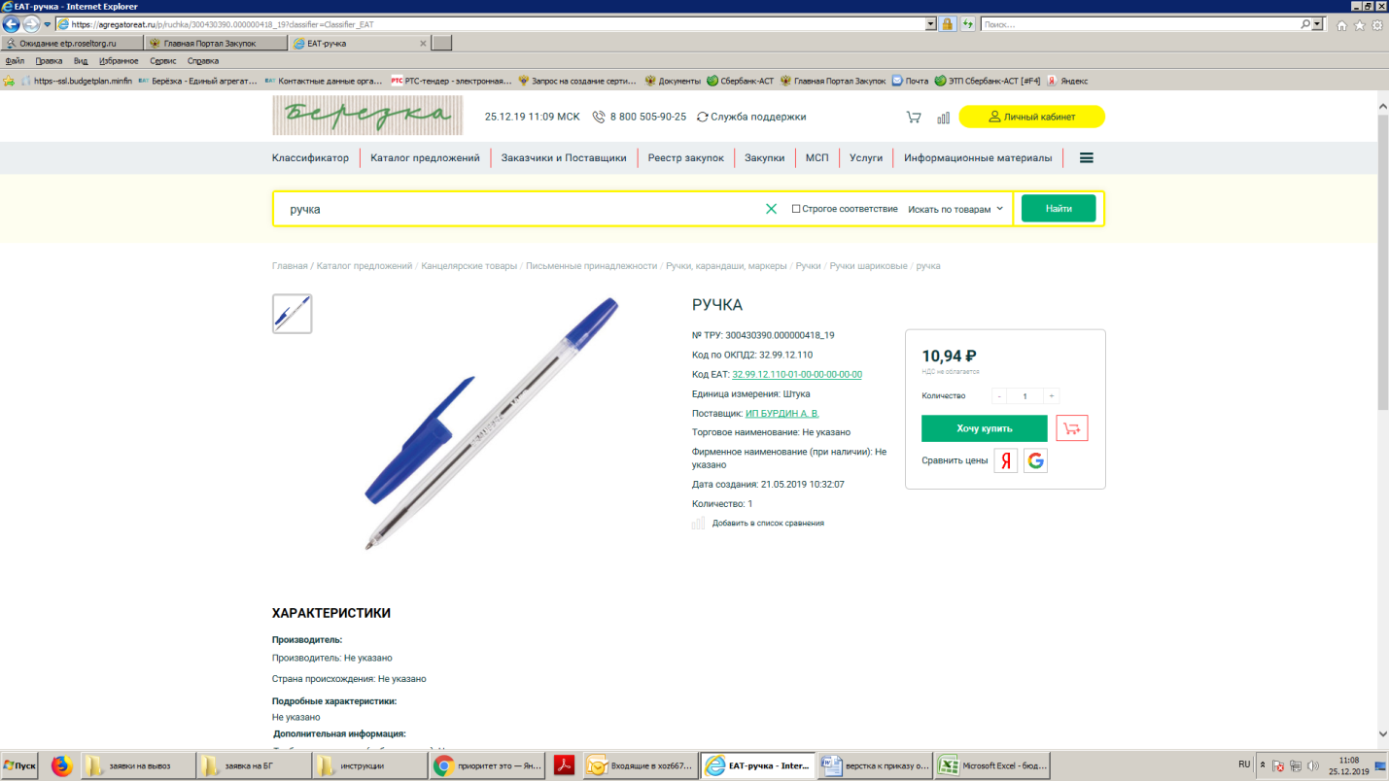

4. При подаче заявки для закупки материала на текущий ремонт заполняется приложение №1 в виде сметы с указанием объема работ, адреса и № помещения.

5. Для закупки “ТРУ” у единственного поставщика, заказчик представляет обоснование, приложение №2 к заявке.

6. В срок не позднее 5 рабочих дней с момента окончания приема заявок (п.1) Контрактный управляющий согласовывает с финансовой комиссией объем и способ закупаемых “ТРУ”.

7. Контрактный управляющий не позднее последней пятницы месяца представляет отчет об исполнении закупочной деятельности по заявкам на текущий месяц.

Контрактный управляющий

ИФА им. А. М. Обухова РАН

Чуенков В.В.

+7(926-563-84-59)